**<https://text.ru/antiplagiat/5f8e0b5d20fa3>**

**Клейкая лента (скотч).**

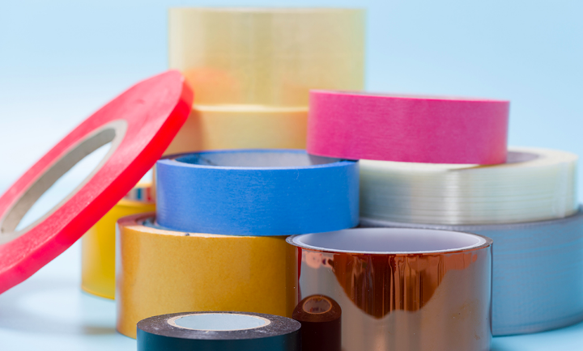Клейкая лента (скотч) стала такой же привычной в нашей жизни, как и проточная вода из-под крана.

Ее не просто используют все и везде, она даже стала объектом шуток и анекдотов. Например: зря людям показали скотч, теперь на нем держится все, что должно быть прибито, прикручено и подвешено.

И это только подтверждает устойчивое мнение, что в каждой шутке есть доля шутки…

До того, как компания 3M представила клейкую ленту в 1925 году, основные средства склеивания были довольно банальными. До появления клейкой ленты, большую часть липкой работы выполняли клеи и эпоксидные смолы. Но у них были серьезные недостатки, особенно в быту.

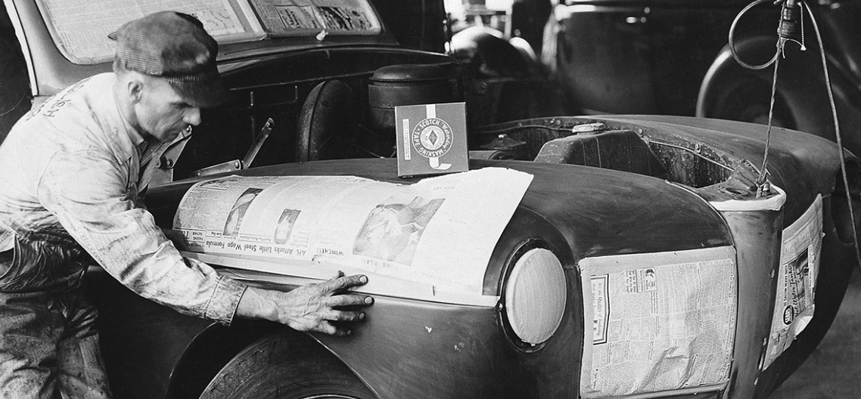Первой появилась малярная лента, которая была предназначена для решения очень специфической задачи: нанесения двухцветной краски на автомобили, которые были популярны в то время. Так неудачная покраска автомобиля привела к идее создания клейкой ленты, в последствии названой Scotch®.

Затем компания 3М изобрела прозрачную целлофановую ленту, позже названую Scotch® Magic Tape. И тогда все поняли, что подарочная упаковка теперь никогда не будет прежней.

Как и повседневные домашние дела. Мы ремонтируем многие вещи, вместо их замены. Потому что клейкая лента предлагала быстрое, дешевое и эстетичное решение.

Соединение двух материалов с помощью клейкой ленты стало настолько обычным явлением, что люди почти никогда не задумываются о том, чтобы спросить: «Как это происходит?»

**Как делается клейкая лента?**

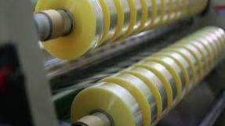Все чувствительные к давлению ленты имеют две общие, но обманчиво простые черты: у всех них есть какой-то клей, прикрепленный к основе. Тем не менее, чтобы заставить этот динамичный дуэт работать, требуется целых 30 исходных материалов и немного сложной химии.

Оказывается, клеи, используемые в липкой ленте, отличается тем, что для его приклеивания в первую очередь используются физические процессы, а не химические.

Они называются самоклеящимися адгезивами и включают в себя такие материалы, как силиконы, акрилы и каучуки - все полимеры, в которые добавляется липкая смола для увеличения липкости.

Это способствует таким качествам, как съемность и гибкость – это то, что нам больше всего нравится в клейкой ленте.

Каждый раз, когда мы отрываем ленту от рулона - чтобы обернуть подарок, повесить плакат, временно починить протекающую трубу или запечатать упаковку для отправки - мы, упускаем гениальность самого рулона. В частности, почему клей прилипает к подложке, но не к самому себе?

Если бы лента не была в рулоне, то ее было бы трудно выбросить в мусор. А клей, который не является скотчем, а только обычным клеем - жидким и прочным. И именно ленточная часть делает изделие таким аккуратным, компактным и легким.

Процесс изготовления ленты довольно однородный. Вся клейкая лента состоит из четырех компонентов:

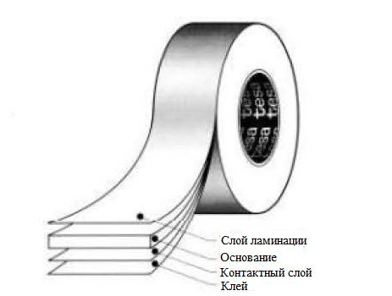**Основа** - это то, что выходит наружу после того, как вы наклеиваете ленту и не липнет к вашим пальцам. Материалы различаются в зависимости от области применения, но обычно используются смеси на основе пластика, бумаги или ткани.

**Грунтовка** - на основу наносится адгезивная грунтовка, чтобы клей равномерно и надежно прилипал к материалу основы после нанесения.

**Клей** - тонкий слой клея распыляется на загрунтованный материал основы.

**Антиадгезионное покрытие** - клей покрыт слоем антиадгезионного материала (часто поливинилкарбамата), чтобы он не прилипал к себе в свернутом виде.

Слои накладываются большими листами, которые, наконец, скручиваются и разрезаются на рулоны ленты разной шириной, которые вы покупаете в магазине.

**Финальное покрытие - высвобождение** - подчеркивает интересное различие в мире липкости: адгезия и сцепление. При **адгезии** молекулы одного типа прилипают к молекулам другого типа.

По своему виду клейкие ленты бывают односторонние и двусторонние. Ее изготавливают из различных полимеров (полипропилен, полиуретан и полиэтилен, в том числе вспененные), бумага, ткань, фольга.

А область применения просто огромна помимо привычных медицинских пластырей и тейпов - от строительства до хобби:

-Для строительно-ремонтных и хозяйственных работ (малярная, электроизоляционная, для разметки пола и дорожной разметки, с шипами, для хоккейной клюшки, для гипсокартона, голографическая, магнитная и т.д.);

-Канцелярская (для нужд офиса и учащихся);

-Декоративно-упаковочная (упаковка подарков, цветов, для хобби).

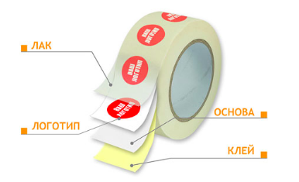Они выпускаются самых разнообразных цветов и оттенков.

На клейкую ленту можно нанести любой рисунок: узор или логотип.

Что часто используют компании для своих рекламных и маркетинговых ходов.

Итак, то, что начиналось как малярная лента и, сделавшее счастливыми, нескольких маляров теперь превратилось в отдельную индустрию.

Клейкие ленты обернули металлические каркасы дирижаблей, чтобы предотвратить коррозию.

Они продолжают прикрепляют зеркала к стенам, изолировать провода, ремонтировать трубы… Этот список можно продолжать до бесконечности.

Они даже изолировали один лунный посадочный модуль и помогли астронавтам «Аполона-11» провести на Луне некоторые ремонты крыла их лунного модуля.

Тогда же и родилась еще одна шутка: где скотч не держит, там и сварка не поможет.